Термометр AND DT-623 - быстрое измерение температуры за 10 секунд, гибкий наконечник.

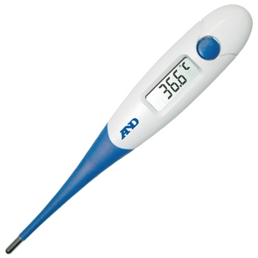

Описание:
- быстрое измерение за 10 секунд;
- гибкий наконечник;
- большой дисплей;
- точность 0,1 С;
- влагозащита датчика;
- выбор единицы измерения (Цельсий или Фаренгейт); - память последнего измерения;
- звуковой сигнал;
- ударопрочный корпус;
- таймер отключения.

Комплектация:
- футляр для хранения;
- инструкция по эксплуатации на русском языке;
- цифровой термометр;

Термометр AND DT-622 - быстрое измерение температуры за 30 секунд, гибкий наконечник.
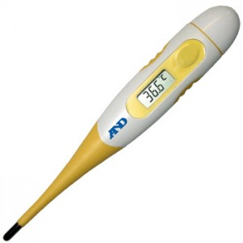

Описание:
- быстрое измерение за 30 секунд;
- гибкий наконечник;
- большой дисплей;
- точность 0,1 С;
- влагозащита датчика;
- выбор единицы измерения (Цельсий или Фаренгейт);
- память последнего измерения;
- звуковой сигнал;
- ударопрочный корпус;
- таймер отключения.

Комплектация:
- футляр для хранения;
- инструкция по эксплуатации на русском языке;
- цифровой термометр;

